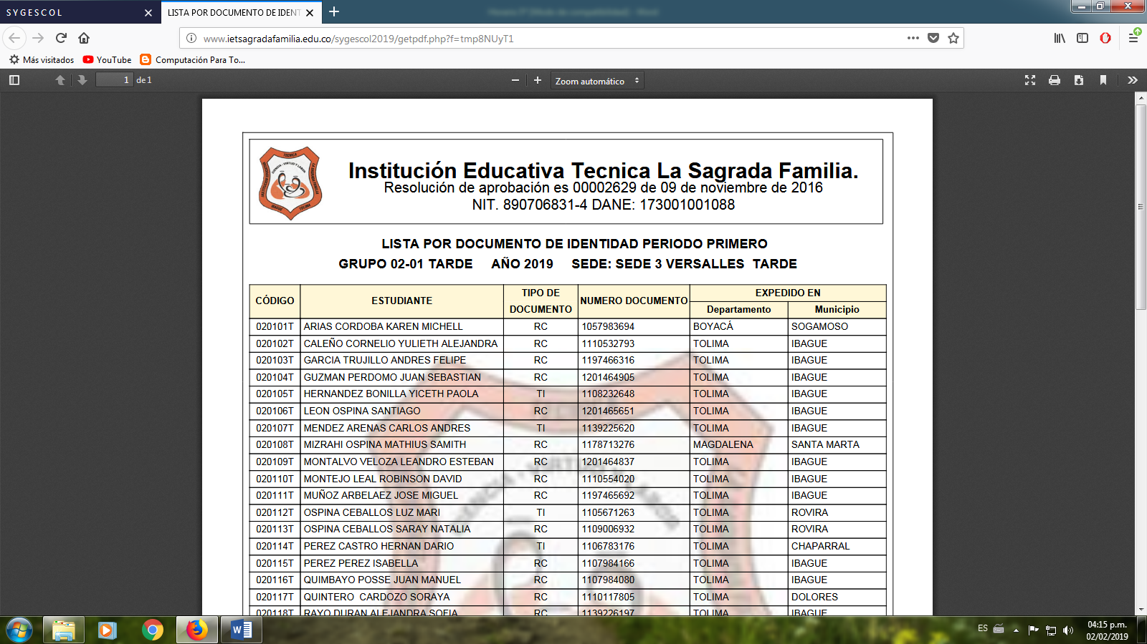INSTITUCIÓN EDUCATIVA TÉCNICA “LA SAGRADA FAMILIA”

SEDE VERSALLES

TALLER DE MATEMÁTICAS

GRADO 4º

2020

**EJERCICIOS**

Solucionar los ejercicios en el cuaderno de estadística y enviar a la plataforma del colegio Sygescol en “Tareas propuestas” “Resolver”.

1. Clasifica las situaciones como dependientes del azar o no

|  |  |  |
| --- | --- | --- |
| SITUACIONES | SI | NO |
| Sacar un cinco al lanzar un dado |  |  |
| Caer al suelo una moneda al lanzar al aire |  |  |
| Meter canasta al lanzar el balón |  |  |
| Número de personas que acudirán a la panadería |  |  |
| Coger una carta de oros al sacarla de una baraja |  |  |
| Obtener menos de 7 puntos al lanzar un dado |  |  |
| Llegar antes si sales más tarde |  |  |
| Que suene el teléfono mientras estás en la ducha |  |  |
| Que entren en un examen las preguntas que sabes |  |  |

1. Indica si los sucesos que aparecen son seguros, posibles o imposibles.

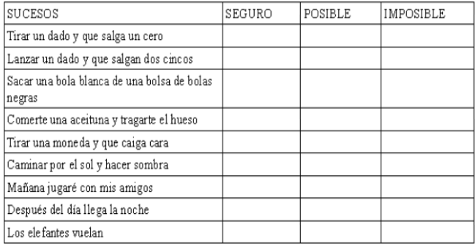

1. Observa los dibujos y completa los enunciados con los términos seguro, posible o imposible.

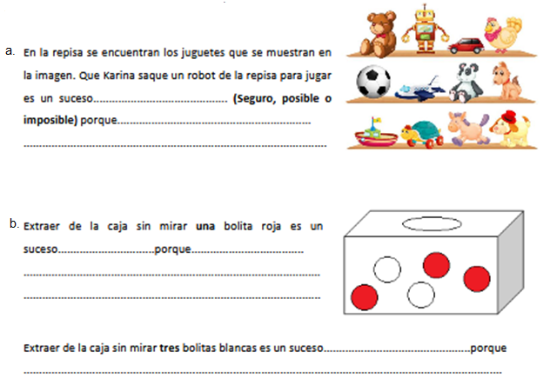

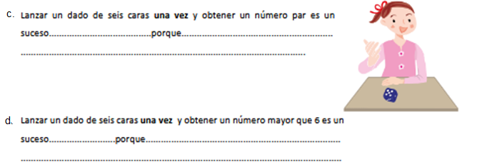

1. Observa las imágenes y encierra la respuesta correcta en cada caso

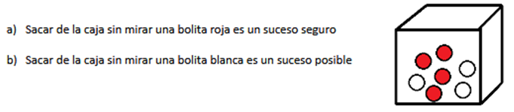

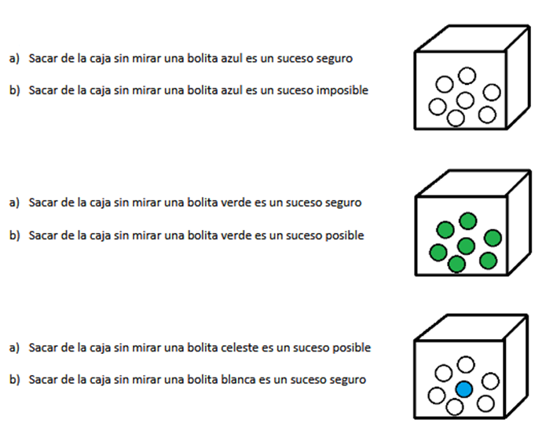

1. Observa la siguiente situación. Luego, responde.

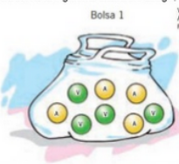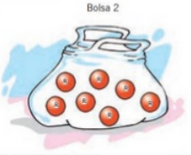

1. Si se extrae al azar una bolita de la bolsa 2, ¿de qué color será?
2. Obtener una bolita de color rojo de la bolsa 2, ¿es un suceso seguro?
3. Si se extrae al azar una bolita de la bolsa 1, ¿de qué color será?
4. Obtener una bolita de color verde de la bolsa 1, ¿es un suceso igual de posible o seguro?
5. ¿Es un suceso posible obtener una bolita de color amarillo de la bolsa 1?
6. Observa las bolas de las bolsas y escribe verdadero o falso:

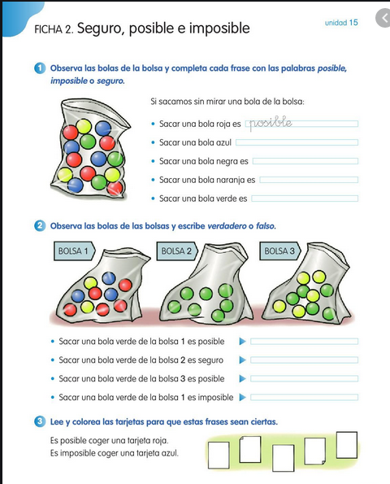

Sacar una bola verde de la bolsa 1 es posible

Sacar una bola verde de la bolsa 2 es seguro

Sacar una bola verde de la bolsa 3 es posible

Sacar una bola verde de la bolsa 1 es imposible

Sacar una bola verde o una bola amarilla de la bolsa 3 es igual de probable

Sacar una bola amarilla de la bolsa 1 es un suceso más probable

1. Escribe si cada evento es “seguro”, “imposible”, igualmente posible”, “poco posible” o “muy posible”. Ten en cuenta el dibujo.

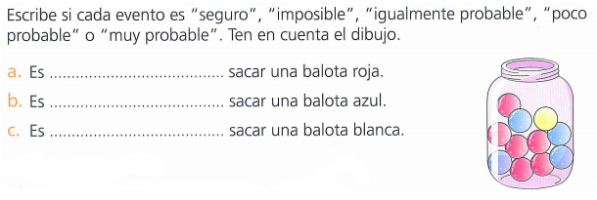

1. Analiza cada situación. Luego, pinta cada representación para que se cumpla la condición.

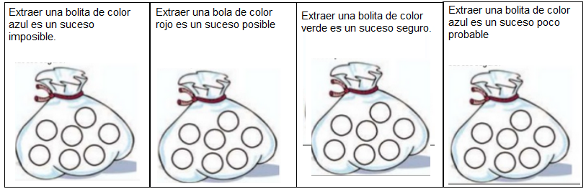

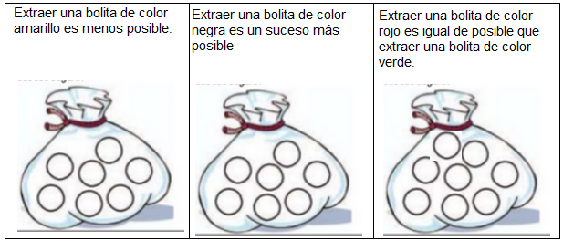

1. Escribe un evento que se relaciones con la ilustración y la probabilidad de ocurrencia que se pide en cada caso.

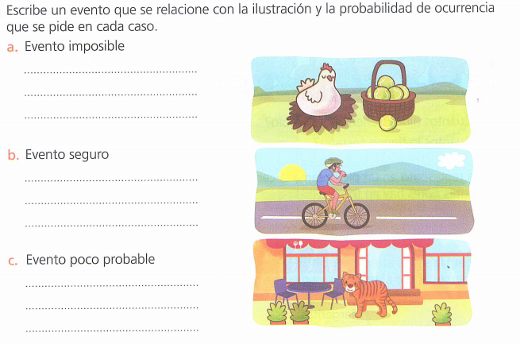

10.

